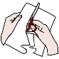

RECORTA LAS INSTRUCCIONES PARA ORDENAR LA CANCIÓN









